JL9010型高压核相仪

使用说明书

扬州金力电气有限公司

JL9010型高压核相仪使用说明

JL9010型高压核相仪适用于高压电力线路的相位核定工作，该产品由江苏省电力研究所会同扬州供电局，对该产品进行了电气性能方面的试验，现将试验结果整理如下：
一、工作原理
图一中，RA=RA′为固定电阻核相棒。固定电阻Ra=Ra′可调电阻r与r′和微安表Ig组装成一只核相表。根据广义交流电桥原理。当UA=UA′时，调节r和r′可使电桥平衡，即Xg=0，此时，被测两端电端电压幅度值和电位相同。如果两端电压电位相同，而幅值不完全相等，调节r和r′仍能使电桥平衡。只有当两端相位不相同时，调节r和r′不能使电桥平衡即Ig=0。此时，被测两端电压不是相同位。

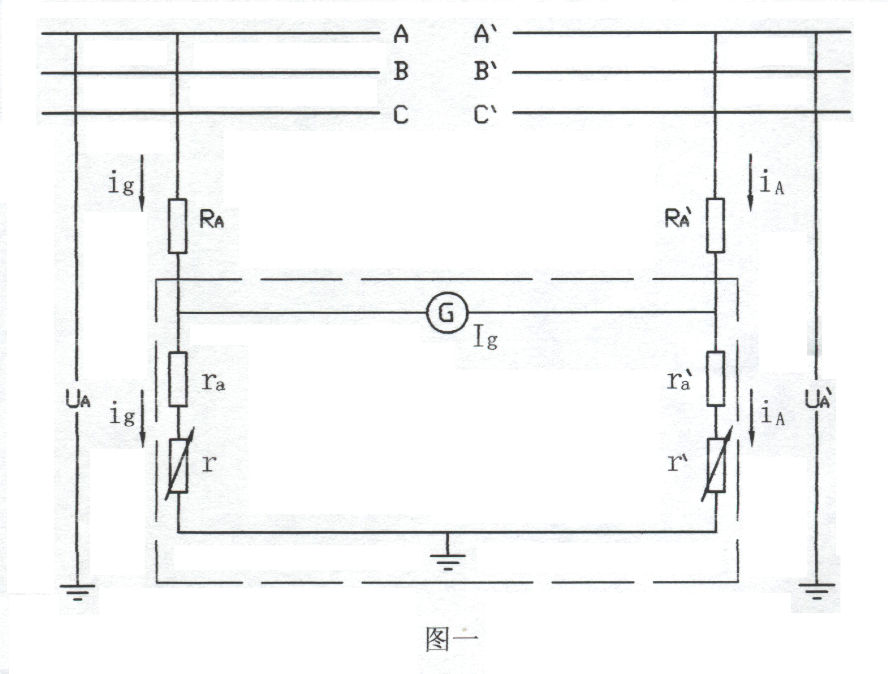

二、测试结果
- 单根核相棒电阻值和外形测量结果见表1。
表1
试 品  额定电压  （kV） |  | 标 称  长 度（m/m） | 实 测  长 度（m/m） | 误差  % | 标 称  电阻值（MΩ） | 实 测  电阻值（MΩ） | 误差  %
10 | A | 900 | 865 | -5 | 100 | 100 | 0
10 | A′ | 900 | 865 | -3.8 | 100 | 100 | 0
35 | A | 1100 | 1080.3 | -1.7 | 357 | 380 | 6.4
35 | A′ | 1100 | 1080.3 | -1.7 | 357 | 380 | 6.4
110 | A | 1100 | 1150 | 4.5 | 660 | 740 | 12
110 | A′ | 1100 | 1150 | 4.5 | 660 | 740 | 12
2、单根核相棒工频耐压试验结果见表2。
表2
试品额定电压（kV） | 试验电压  （kV） | 持续时间  （分） | 结 果
10 | 50 | 5 | 良好
35 | 105 | 5 | 良好
110 | 300 | 5 | 良好
- 单根核相棒、电抗元件发热试验结果见表3。

表3
试 品  额定电压  (kV) | 试 验  电 压  (kV) | 测 量  电 流(uA) | 元 件  允许电流(uA) | 最大电流下持续5分钟元件的温升 ℃
10 | 1.0u线=10 | 87 | 674 | 4.5
10 | 2.0u线=20 | 190 | 674 | 4.5
35 | 1.0u线=35 | 93 | 443 | 5.5
35 | 2.0u线=70 | 184 | 443 | 5.5
110 | 1.0u相=63.5 | 72 | 443 | 5
110 | 2.0u相=127 | 138 | 443 | 5

测试时环境温度：17.5℃。
4、核相仪整体试验
（1）试验室测试接线见图二。

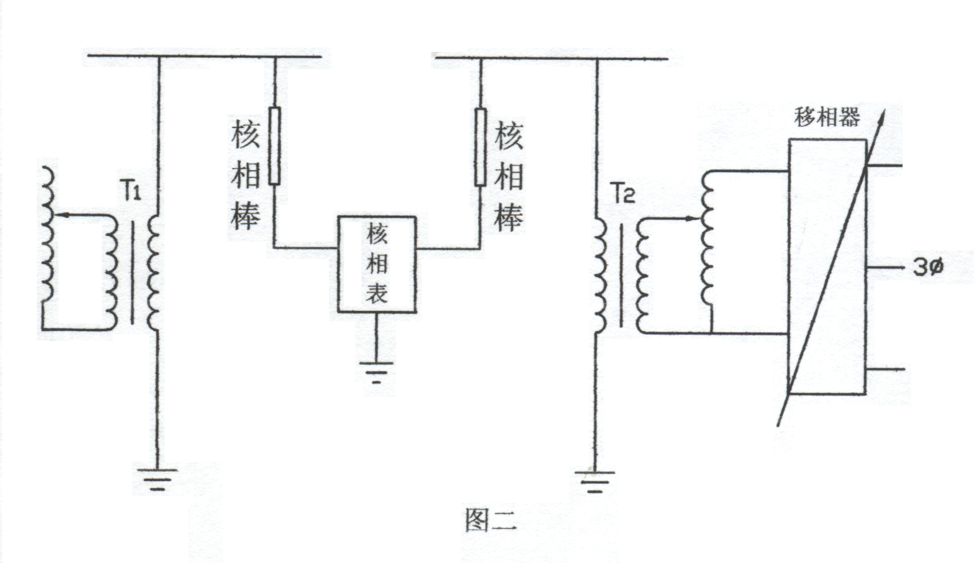
（2）测试结果见表4。
表4
试品  额定  电压(kV) | 两端试验电压（kV） |  | A - A′ |  |  |  | A - B′ |  |  |  | A - C′
试品  额定  电压(kV) | T1 | T2 | 0° | 1 0° | 20° | 30° | 0° | 120°+10 | 120°+20 | 120°+30 | 0° | -120°+10 | -120°+20 | -120°+30
10 | 10 | 10 | 0 | 10 | 22 | 30 | 46.5 | 89 | 89 | 92 | 46.5 | 73 | 69 | 62.5
35 | 35 | 35 | 0 | 12 | 19 | 26 | 40 | 73 | 79 | 80 | 40 | 65 | 60 | 55
110 | 50 | 50 | 0 | 6 | 8 | 12 | 37 | 44 | 44 | 44 | 37 | 30 | 35 | 32
5、现场实测
根据扬州供电局现场实测10kV、35kV和110kV系统的核相结果见表5。
表5
系统电压  （kV） | 核 相 表 读 数 （uA）
系统电压  （kV） | A—A′ | A — B′ | A — C′
系统电压  （kV） | B—B′ | B — C′ | B — A′
系统电压  （kV） | C—C′ | C — B′ | C — A′
10 | 1～2 | 42～48 | 42～48
35 | 1～2 | 46～48 | 46～48
110 | 0～1 | 53 | 53

三、结论
1、JL9010型核相仪系在运行电压下，进行高压电力线路的核定相位工作，属带电测试工具，特别对直接接触高电压的核相棒进行了较高的工频耐压试验。结果表明其绝缘性能和安全距离均能满足电业安全规程要求。
2、从模拟两端电压来看最大相位差30°的同名相电压（如经过长距离输电的线路），虽然调节r和r′电阻不能使电桥完全平衡。但与不同名相的其他两相所测得Ig值相比，它们之间的差值2～3倍，仍能分辨三相的不同相位。
3、经有关供电局较长时间的实际使用，普遍反映该仪器安全、可靠、使用方便，核相分辨能力高，携带轻便。
4、该仪器经过一定的高压校验后，还可作测量高电压之用。

